**NR-G-230；**

**物理层信道与调制**

**目录**

1. 范围 5

2. 参考 5

3. 定义，符号和缩写 5

3.1. 定义 5

3.2. 符号 5

3.3. 缩略语 7

4. 帧结构和物理资源 7

4.1. 概述 7

4.2. 子载波间隔 7

4.3. 帧结构 8

4.3.1. 帧 8

4.3.2. 时隙 8

4.3.3. 符号 8

4.3.4. 超帧 9

4.3.5. 符号索引 9

4.4. 物理资源 10

4.4.1. 天线端口 10

4.4.2. 资源栅格 10

4.4.3. 资源元素 10

4.4.4. 资源块 11

4.4.5. 切片 11

4.4.6. 部分带宽 12

4.5. 载波聚合 12

5. 通用功能 12

5.1. 调制映射器 12

5.1.1. π/2-BPSK 12

5.1.2. BPSK 12

5.1.3. QPSK 13

5.1.4. 16QAM 13

5.1.5. 64QAM 13

5.1.6. 256QAM 13

5.2. 序列生成 14

5.2.1. 伪随机序列生成 14

5.2.2. 低峰均比随机序列生成 14

5.3. OFDM基带信号生成 15

5.3.1. 除PRACH及PSS外所有信道和信号的OFDM基带信号生成 15

5.3.2. PRACH信道OFDM基带信号生成 15

5.4. 调制和上变频 16

6. 上行 16

6.1. 概述 16

6.1.1. 物理信道概述 16

6.1.2. 物理信号概述 17

6.2. 物理资源 17

6.3. 物理信道 18

6.3.1. PUSCH 18

6.3.2. PUCCH 23

6.3.3. PRACH 25

6.4. 物理信号 28

6.4.1. 参考信号 28

7. 下行 40

7.1. 概述 40

7.1.1. 物理信道概述 40

7.1.2. 物理信号概述 40

7.2. 物理资源 41

7.3. 物理信道 41

7.3.1. PDSCH 41

7.3.2. PDCCH 43

7.3.3. PBCH 46

7.4. 物理信号 47

7.4.1. 参考信号 47

7.4.2. 同步信号 61

7.4.3. SSB 63

附录A（TBD） （规范性附录） 数据信道资源映射图样 68

A.1 256QAM不同场景资源映射图样 68

A.2 64QAM不同场景资源映射图样 71

A.3 16QAM\QPSK不同场景资源映射图样 73

8. 修订历史 75

# 范围

本文件描述了NR-G-230的物理信道和信号。

# 参考

下列文件所载的条文，通过本文的引用，构成本条文的先决条件。

[1] 38.201: “物理层概述”

[2] 38.202: “物理层服务”

[3] 38.212: “物理层复用和信道编码”

[4] 38.213: “物理层控制流程”

[5] 38.214: “物理层数据流程”

[6] 38.215: “物理层测量”

[7] 38.104:“基站射频传输和接收”

[8] 38.306:“用户射频接入能力”

# 定义，符号和缩写

## 定义

就本文件而言，以下定义适用：

## 符号

就本文件而言，以下符号适用：

 天线端口的子载波索引为时隙内符号索引为的资源单元

 RE 对应复数值

 物理层信道或信号幅度缩放因子

 伪随机序列

 子载波间隔

 随机接入前导子载波间隔

 子载波索引

 OFDM符号索引

 码字上传输的物理层比特数

 码字上传输的物理层调制符号数

 每层上传输的调制符号数

子载波表述下的上行传输带宽

 每个天线端口上传输的调制符号数

 传输层数

 BWP中子带个数

 部分带宽 尺寸

 部分带宽 起始位置

 CP长度

 资源栅格尺寸

 资源栅格起始位置

 物理层小区索引

 柔性聚合资源块内子载波数

PUCCH OFDM 符号数

 下行每时隙符号数

 上行每时隙符号数

 下行相对上行定时提前量

 系统帧号(SFN)

 无线网络临时标识

 帧内时隙号

 天线端口号

 调制阶数

 天线端口数

 低PAPR基序列

低PAPR序列

 天线端口OFDM符号上的连续时间信号

 基础时间单位

 无线帧长度

 超帧长度

 PRACH序列长度

 下行时隙长度

 上行时隙长度

 下行相对上行定时提前量

 空分复用预编码矩阵

## 缩略语

就本文件而言，以下缩略语适用：

BWP 部分带宽Bandwidth part

CSI 信道状态信息Channel-state information

CSI-RS CSI参考信号CSI reference signal

DCI 下行控制信息Downlink Control Information

DM-RS 解调参考信号Demodulation reference signal

PBCH 物理广播信道Physical broadcast channel

PDCCH 物理下行控制信道Physical downlink control channel

PDSCH 物理下行共享信道Physical downlink shared channel

PRACH 物理随机接入信道Physical random-access channel

PSS 主同步信号Primary synchronization signal

PUCCH 物理上行控制信道Physical uplink control channel

PUSCH 物理上行共享信道Physical uplink shared channel

FRB 柔性资源块Flexible resource block

SRS 探测参考信号Sounding reference signal

SSS 辅同步信号Secondary synchronization signal

TDD 时分双工Time division duplex

# 帧结构和物理资源

## 概述

除非特别说明，在整个文档中时域中各个字段的大小时间单位为，各字段的时域长度均为其整数倍。

## 子载波间隔

除PRACH信道外仅支持一种子载波间隔。

## 帧结构

### 帧

采用TDD帧结构，上、下行使用的无线帧长度为。一个无线帧包含4个时隙和1个Gap，结构为” DDGUU”。其中，时隙0、1为下行时隙，下行时隙长度为； Gap不用于发送数据，长度为，时隙2、3为上行时隙，上行时隙2长度为，上行时隙3长度为，无线帧结构见图 4.3.2‑1。

### 时隙

每个下行时隙内符号个数，时隙内符号长度为；上行时隙2内符号个数，上行时隙3内符号个数，时隙内符号长度均为，时隙结构见图 4.3.2‑1。

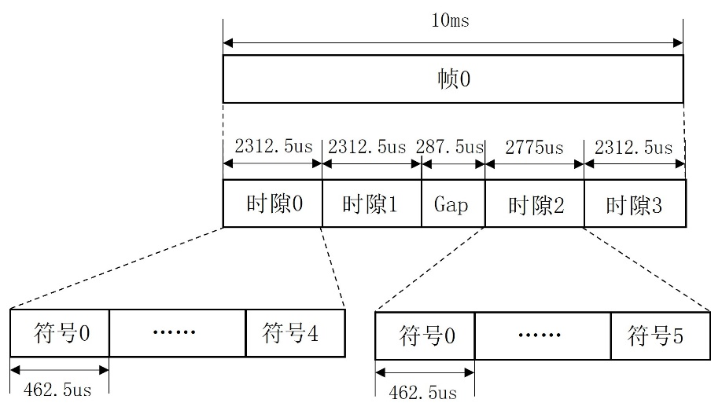

图 4.3.2‑1 帧与时隙结构

### 符号

所有符号数据部分长度均为，CP长度为，符号结构见图 4.3.3‑1：

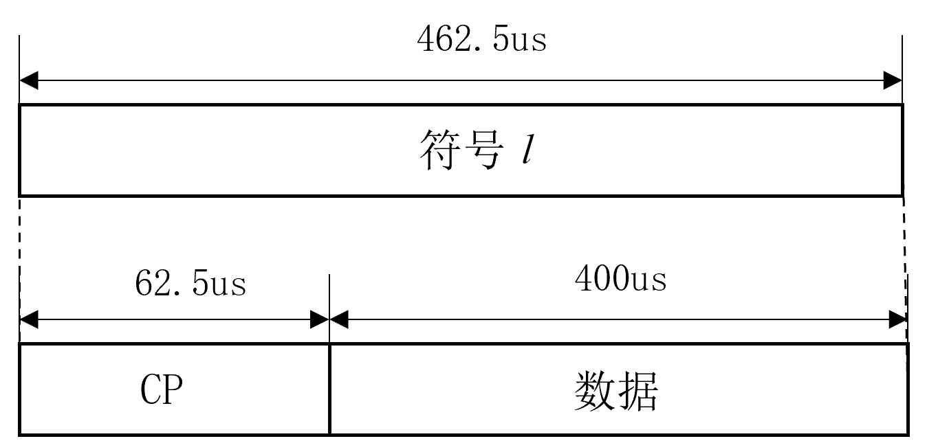

图 4.3.3‑1 下行时隙符号结构

### 超帧

超帧由1024个帧组成从0到1023循环编号，超帧长度为，超帧结构见图 4.3.4‑1：

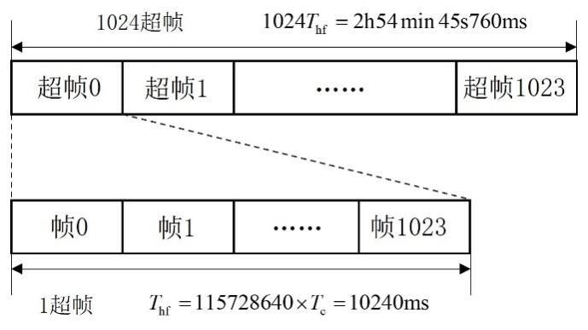

图 4.3.4‑1超帧结构

### 符号索引

帧内符号索引和帧内各个时隙内符号索引映射关系如下图所示：

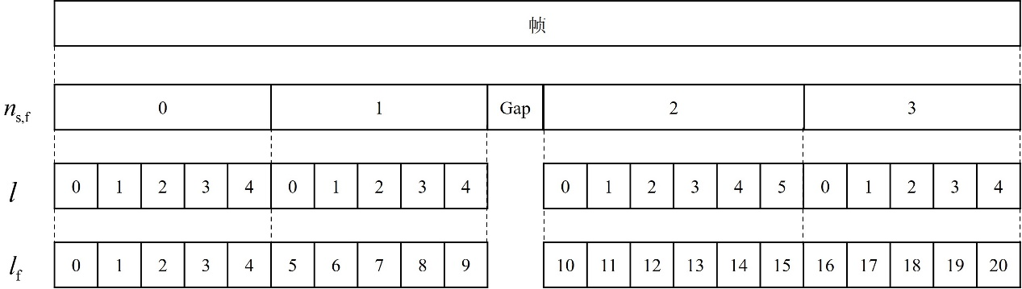

图 4.3.5‑1帧内符号索引与时隙内符号索引映射关系

## 物理资源

### 天线端口

定义天线端口，使得天线端口上某一符号的信道可以从相同天线端口上的另一个符号的信道推断出。

如果传送一个天线端口上的符号的信道的大规模特性可以从其上传送另一个天线端口上的符号的信道推断出， 则称两个天线端口是准共址的。 大规模属性包括延迟扩展，多普勒扩展，多普勒频移，平均增益，平均延迟和空间接收机参数中的一个或多个。

### 资源栅格

一个时隙中传输的物理信道或者信号用一个物理资源栅格（Resource Grid, RG）来表示，包括个子载波和个连续的OFDM符号。其中，是柔性资源块内子带数，是资源栅格内逻辑连续的柔性资源块个数，由高层参数*ZoneFullBitMap*及位图来定义；资源栅格中相邻两个柔性资源块之间的子载波不用于数据传输。上行方向和下行方向各有一个资源栅格，和的上标取值为UL和DL分别表示上行和下行方向，在没有混淆风险下，可以省略。对于每个天线端口以及每个传输方向上都有一个资源栅格。

### 资源元素

天线端口对应的资源栅格中的每个单元称为资源元素（Resource Element, RE），RE在频域上占用1个子载波、在时域上占用1个OFDM符号，由唯一标识。其中，和分别表示频域索引、时域索引。RE对应一个复数值。

### 资源块

#### 子带

一个子带定义为频域上25kHz的物理连续资源，在柔性聚合下，一个子带内子载波个数为。

#### 点A

点A为各频率分区起始子载波的中心频率：

#### 柔性资源块

柔性资源块（Flexible Resource Block, FRB）定义为频域中个物理连续的子载波，其大小为



其中，柔性聚合资源块内子带数根据子带位图确定。

各个FRB内的数据独立进行OFDM调制，其在的FFT频域资源中按从低频到高频占据的子载波索引为。

### 切片

将系统完整可用带宽按照1MHz为单位进行划分，其中1个或物理连续的多个构成一个切片，不同的切片之间的频率范围不重叠。切片划分方式如表 4‑1所示。

表 4‑1 切片频域范围

|  |  |
| --- | --- |
| 切片序号 | 频率范围 |
| 0 | 223.0125~224.0125MHz |
| 1 | 224.0125~225.0125MHz |
| 2 | 225.0125~225.9875MHz |
| 3 | 229.0125~230.0125MHz |
| 4 | 230.0125~231.0125MHz |
| 5 | 231.0125~232.0125MHz |
| 6 | 232.0125~232.9875MHz |

### 部分带宽

部分带宽（Bandwidth Part, BWP）是频率分区和切片的交集，其可用资源为位图定义的可用逻辑子带，BWP的定义描述在协议[4, 38.213]的第11条。

对于下行和上行方向，一个UE在每个分区上最多配置1个相同的BWP。 BWP表示小区工作带宽之内UE所使用的工作带宽，在BWP之外，UE不会接收 PDSCH、PDCCH或CSI-RS，也不会发送PUSCH、PUCCH以及SRS。

## 载波聚合

多个频率分区内的传输可以聚合。除非另有说明，否则本协议中的描述适用于每个服务小区。

# 通用功能

## 调制映射器

调制映射器将二进制数字0或1作为输入，并产生复值调制符号作为输出。

### π/2-BPSK

-BPSK调制将比特映射到复值调制符号：



### BPSK

BPSK调制将比特映射到复值调制符号：



### QPSK

QPSK调制将比特对映射到复值调制符号：



### 16QAM

16QAM调制将四个比特映射到复值调制符号：



### 64QAM

64QAM调制将六个比特映射到复值调制符号：



### 256QAM

256QAM调制将八个比特映射到复值调制符号：



## 序列生成

### 伪随机序列生成

通用伪随机序列由长度为31的Gold序列定义。 输出序列长度为当，定义如下：



其中，，和的初值分别为





其中，取值取决于序列的应用。

### 低峰均比随机序列生成

低峰均功率比序列，由循环移位和基序列定义，根据以下公式给出：



其中，为序列的长度。基序列分为多个组，其中，是基序列的组号，是组内的基序列号，每个组内包含一个基序列。基序列取决于序列长度。

基序列由下式给出



其中：



长度为满足的最大素数。

## OFDM基带信号生成

### 除PRACH及PSS外所有信道和信号的OFDM基带信号生成

在OFDM符号柔性RB天线端口上传输的除了PRACH及PSS外所有信道和信号的连续时间信号定义如下：



式中：

* 是符号内时间，；
* 是常规信道子载波间隔，；
* 是RE上的复数数值；
* 是CP长度，由第4.3.3条给出。

### PRACH信道OFDM基带信号生成

天线端口上的PRACH连续时间信号定义如下：



式中：

* 是PRACH持续范围内时间，；
* 是PRACH序列时间长度；
* 是PRACH循环前缀时间长度；
* 是PRACH信道子载波间隔，；
* 是前导序列长度；
* 是频域前导序列。

## 调制和上变频

对于非PRACH信道，各个天线端口的各柔性RB上的连续时间信号的调制和上变频如下：



式中：

* 表示低通滤波；
* 为柔性RB对应频点；
* 为符号起始时刻。

PRACH信道的调制和上变频如下：



式中：

* 为PRACH信道对应频点。

# 上行

## 概述

### 物理信道概述

上行物理信道对应于承载高层信息的一组资源单元。 定义了以下上行链路物理信道：

* 物理上行共享信道，PUSCH
* 物理上行控制信道，PUCCH
* 物理随机接入信道，PRACH

### 物理信号概述

上行物理信号由物理层使用，但不携带高层的信息。 定义了以下上行链路物理信号：

* 解调参考信号，DM-RS
* 探测参考信号，SRS

## 物理资源

在第4章中定义了 UE 在上行链路传输中应使用的帧结构和物理资源。

为上行链路定义了以下天线端口：

* PUSCH 及相关的 DMRS 的天线端口从 0 开始;
* SRS 的天线端口从 1000 开始；
* PUCCH 的天线端口从 2000 开始;
* PRACH 的天线端口从 4000 开始。

如果两个符号处于同一时隙，则用于上行传输的符号的信道可以从另一个同一天线端口符号的信道推断出来。

## 物理信道

### PUSCH

#### 加扰

对于单个码字，发送的比特块为。其中为码字在物理信道上传输的比特数。比特块在调制前需要经过加扰，得到加扰比特。加扰根据下述伪码展开：

Set *i* = 0

while 

if  // UCI 占位符



else

if  // UCI 占位符



else



end if

end if



end while

其中和为[3, 38.212] 中定义的标签且其中加扰序列由第5.2.1条给出，加扰序列生成器按下式初始化：



其中：

* ，如果高层配置了参数*dataScramblingIdentityPUSCH*，RNTI等于C-RNTI, MCS-C-RNTI或 CS-RNTI并且传输不是由CSS中格式0_0的DCI调度的，则；
* 否则。

并且其中的对应于协议[5, 38.214]第6.1条以及[4, 38.213]第8.3条中和PUSCH传输相关联的RNTI。

#### 调制

对于单个码字，加扰比特应该使用表 6‑1中的一种调制方式并按照第5.1条的规定进行调制，得到一块复值调制符号

表 6‑1支持的调制方式

|  |  |
| --- | --- |
| 调制方式 | 调制阶数 |
| QPSK | 2 |
| 16QAM | 4 |
| 64QAM | 6 |
| 256QAM | 8 |

#### 层映射

对于单个码字，复值调制符号应该按照表 6‑2映射为至多4层。码字的复值序列应该映射到层。其中，为层数，为每层的符号数。

表 6‑2 用于空分复用的码字到层映射

|  |  |  |
| --- | --- | --- |
| 层数 | 码字数 | 码字到层映射 |
| 1 | 1 |  |
| 2 | 1 |  |
| 3 | 1 |  |
| 4 | 1 |  |

#### 预编码

块向量应该按照下式预编码



其中，，。天线端口集合应根据协议[5, 38.214]确定。

对于无码本传输，预编码矩阵为单位阵。

对于码本传输，单层单天线端口下预编码矩阵为，其余情况下由调度上行传输的DCI或者根据协议[5, 38.214]中的高层参数得到TPMI，据此在表 6‑3到表 6‑8中得到预编码矩阵。

表 6‑3单层两天线端口预编码矩阵

|  |  |  |  |  |  |  |
| --- | --- | --- | --- | --- | --- | --- |
| TPMI | （TPMI从左到右依次增大） | | | | | |
| 0-5 |  |  |  |  |  |  |

表 6‑4单层四天线端口预编码矩阵

|  |  |  |  |  |  |  |  |  |
| --- | --- | --- | --- | --- | --- | --- | --- | --- |
| TPMI | （TPMI从左到右依次增大） | | | | | | | |
| 0-7 |  |  |  |  |  |  |  |  |
| 8-15 |  |  |  |  |  |  |  |  |
| 16-23 |  |  |  |  |  |  |  |  |
| 24-27 |  |  |  |  | - | - | - | - |

表 6‑5两层两天线端口预编码矩阵

|  |  |  |  |
| --- | --- | --- | --- |
| TPMI | （TPMI从左到右依次增大） | | |
| 0-2 |  |  |  |

表 6‑6两层四天线端口预编码矩阵

|  |  |  |  |  |
| --- | --- | --- | --- | --- |
| TPMI | （TPMI从左到右依次增大） | | | |
| 0-3 |  |  |  |  |
| 4-7 |  |  |  |  |
| 8-11 |  |  |  |  |
| 12-15 |  |  |  |  |
| 16-19 |  |  |  |  |
| 20-21 |  |  | - | - |

表 6‑7三层四天线端口预编码矩阵

|  |  |  |  |  |
| --- | --- | --- | --- | --- |
| TPMI | （TPMI从左到右依次增大） | | | |
| 0-3 |  |  |  |  |
| 4-6 |  |  |  |  |

表 6‑8四层四天线端口预编码矩阵

|  |  |  |  |
| --- | --- | --- | --- |
| TPMI | （TPMI从左到右依次增大） | | |
| 0-2 |  |  |  |
| 3-4 |  |  |  |

#### 资源映射（TBD）

对于每个用于PUSCH传输的天线端口，为了满足协议[4, 38.213]中规定的发射功率，复值符号块应先乘以幅度量化因子，然后从开始映射到满足下述条件的PUSCH传输资源上：

* 未用于传输该用户DM-RS或者其他共同调度用户关联DM-RS；
* 未用于传输PRACH；

并按照先频域后时域依次增序映射到用于PUSCH传输的RE中，具体映射图样实例详见附录A。

### PUCCH

#### 概述

物理层控制信道支持的格式如表 6‑9所示。根据协议[4, 38.213]第9.2.1条不支持时隙内跳频。

表 6‑9 PUCCH格式

|  |  |  |
| --- | --- | --- |
| PUCCH格式 | PUCCH 数据符号数 | 比特数 |
| 1 | 3 | 1 |

#### 序列生成

比特应按第5.1条采用BPSK调制得到复值符号。复值符号应按下式乘以序列：



其中，由第5.2.2条给出，且。默认情况下，根序列组索引，如配置了高层参数*pucch-GroupId*，则。帧内不同符号上的循环移位在下文中定义：

复值符号块用正交序列按下式扩展：



其中，序列由表 6‑10给出。

资源索引标识了用于PUCCH传输的资源，此外，正交序列索引以及循环移位也由其决定，计算方式如下：



其中：





伪随机序列****由第5.2.1条定义并且按****初始化。

参数*deltaPUCCH-Shift* ****由高层提供。

表 6‑10 PUCCH正交序列

|  |  |
| --- | --- |
|  | 正交序列 |
| 0 |  |
| 1 |  |

#### 资源映射

为了满足协议[5, 38.213]中规定的发射功率，序列应先乘以幅度量化因子，然后映射到满足下述所有条件的RE中：

* 根据协议[5, 38.213]第9.2.1条是用于PUCCH传输；
* 不用于相关联的DM-RS。

按照先频域索引后时域索引的顺序，将序列映射到RE上；其中，天线端口；用于时隙的PUCCH的BWP内逻辑子带索引定义如下：



其中，为BWP中可用子带个数，为：



其中，为PUCCH的DM-RS符号数。

PUCCH支持跨时隙传输，跨时隙采用重复方式传输。

### PRACH

#### 序列生成

随机接入前导序列应按照下式生成：



其频域表示为：



其中，，，，。

每个PRACH时机定义了16个前导，根据高层参数 *prach-RootSequenceIndex* 获得的索引并结合表 6‑11可以获得对应的根索引，以循环步长为10可以从单个Zadoff-Chu 序列生成4个前导序列，然后增加索引并重复上述步骤，直到得到16个前导序列。

表 6‑11 逻辑根序列序号映射到物理根序列号

|  |  |  |  |  |  |  |  |  |  |  |
| --- | --- | --- | --- | --- | --- | --- | --- | --- | --- | --- |
|  | 物理根序列号（以对应的逻辑根序列号的增序） | | | | | | | | | |
| 0-9 | 1 | 46 | 2 | 45 | 3 | 44 | 4 | 43 | 5 | 42 |
| 10-19 | 6 | 41 | 7 | 40 | 8 | 39 | 9 | 38 | 10 | 37 |
| 20-29 | 11 | 36 | 12 | 35 | 13 | 34 | 14 | 33 | 15 | 32 |
| 30-39 | 16 | 31 | 17 | 30 | 18 | 29 | 19 | 28 | 20 | 27 |
| 40-45 | 21 | 26 | 22 | 25 | 23 | 24 | - | - | - | - |

#### 资源映射

前导序列应该按照下式映射到物理资源：



其中，为PRACH幅度缩放因子，应满足[4, 38.213]中发射功率的要求，并且天线端口。基带信号根据第5.3条生成。

用于PRACH前导序列的时频资源定义如下：

PRACH随机接入前导由长度为的循环前缀和重复的两段长度为的序列组成，在每个无线帧的随机接入信道后面有长度为的保护间隔，如图 6.3.3‑1和表 6‑12所示。

随机接入前导码在广播子带的每个无线帧的上行部分（两个上行时隙）传输。通信终端每次随机选择一个PRACH进行次随机接入尝试。在的无线帧后第帧开始，对应小区的PRACH时域位置，在所有preamble码中随机选择一个preamble码发送，进行次随机接入尝试。其中，

* 为PRACH传输重复次数，如果对应参数存在，则由高层参数*numRepetitionsPerPreambleAttempt*配置；
* 为PRACH周期，如果对应参数存在，则由高层参数*prach-Periodicity*配置；
* 为PRACH开始时间，如果对应参数存在，则由高层参数*prach-StartTim*e配置；

PRACH随机接入前导频域占用一个子带，子载波间隔，有效子载波数为。



图 6.3.3‑1 随机接入前导格式

表 6‑12 随机接入前导时域参数

|  |  |  |  |
| --- | --- | --- | --- |
| 前导格式 |  |  |  |
| 1 |  |  |  |

## 物理信号

### 参考信号

#### PUSCH的DM-RS

##### 序列生成

PUSCH DM-RS序列采用低峰均比序列，序列的生成方式为：



其中， 根据第5.2.2条给出，序列组号确定方式如下：



其中，为分区内物理子带索引， 取值如表 6‑13所示。

循环移位因子确定方式如下：



其中，

* 如果配置了相应高层参数，则由高层参数***决定；
* 否则计算规则如下：



##### 预编码及资源映射

序列应该按每个FRB先映射到中间变量



其中，

* 为时隙内OFDM符号索引，默认，如配置附加DM-RS，则；
* 为FRB内子载波索引，其参考点为用于传输PUSCH的一个FRB内的最低子载波；
* 为CDM组内子带序号，和天线端口对应，其取值需满足；
* 为子带内DM-RS索引：
  + - 如配置了高层参数*dmrs-Type*.，则取值由表 6‑15给出；
    - 否则当时，其余情况下；
* 为CDM组偏置，其取值由表 6‑14给出，其取值需满足，如果对应于非的天线端口，则；
* 为OCC块序号；
* ：正交序列，其取值由表 6‑14给出；
* 为DM-RS加扰序列，其中加扰相位序列取值由DM-RS所在物理子带索引根据表 6‑16决定。

表 6‑13 根序列索引取值表

|  |  |  |  |  |  |
| --- | --- | --- | --- | --- | --- |
|  |  |  |  |  |  |
| 0 | 5 | 12 | 3 | 24 | 1 |
| 1 | 4 | 13 | 2 | 25 | 0 |
| 2 | 3 | 14 | 1 | 26 | 5 |
| 3 | 2 | 15 | 0 | 27 | 4 |
| 4 | 1 | 16 | 5 | 28 | 3 |
| 5 | 0 | 17 | 4 | 29 | 2 |
| 6 | 4 | 18 | 2 | 30 | 0 |
| 7 | 5 | 19 | 3 | 31 | 1 |
| 8 | 2 | 20 | 0 | 32 | 4 |
| 9 | 3 | 21 | 1 | 33 | 5 |
| 10 | 0 | 22 | 4 | 34 | 2 |
| 11 | 1 | 23 | 5 | 35 | 3 |

表 6‑14 PUSCH DM-RS正交序列取值表

|  |  |  |  |  |
| --- | --- | --- | --- | --- |
|  | CDM组 |  |  | |
|  |  |
| 0 | 0 | 0 | 1 | 1 |
| 1 | 1 | 10 | 1 | 1 |
| 2 | 0 | 0 | 1 | -1 |
| 3 | 1 | 10 | 1 | -1 |

表 6‑15 PUSCH DM-RS子带内子载波个数及索引表

|  |  |
| --- | --- |
| *dmrs-Type* | 取值范围 |
| 1 |  |
| 2 |  |
| 3 |  |

表 6‑16 DM-RS扰码序列表

|  |  |  |  |  |  |  |  |
| --- | --- | --- | --- | --- | --- | --- | --- |
|  |  |  |  |  |  |  |  |
| 0 | 3 | 2 | 0 | 0 | 1 | 1 | 2 |
| 1 | 1 | 0 | 3 | 1 | 0 | 1 | 0 |
| 2 | 0 | 0 | 2 | 2 | 0 | 3 | 0 |
| 3 | 2 | 0 | 0 | 3 | 0 | 3 | 3 |
| 4 | 1 | 3 | 1 | 1 | 2 | 3 | 3 |
| 5 | 3 | 3 | 3 | 2 | 0 | 3 | 3 |
| 6 | 3 | 0 | 3 | 2 | 1 | 2 | 3 |
| 7 | 3 | 2 | 1 | 0 | 3 | 0 | 1 |
| 8 | 2 | 3 | 1 | 2 | 2 | 0 | 3 |
| 9 | 1 | 2 | 2 | 2 | 1 | 0 | 0 |
| 10 | 2 | 1 | 3 | 0 | 0 | 0 | 1 |
| 11 | 3 | 3 | 1 | 0 | 0 | 3 | 0 |
| 12 | 0 | 2 | 0 | 0 | 0 | 0 | 2 |
| 13 | 1 | 2 | 2 | 2 | 2 | 3 | 3 |
| 14 | 3 | 3 | 2 | 1 | 0 | 1 | 1 |
| 15 | 2 | 2 | 3 | 3 | 2 | 3 | 2 |
| 16 | 2 | 2 | 3 | 2 | 1 | 1 | 3 |
| 17 | 0 | 1 | 1 | 3 | 2 | 1 | 0 |
| 18 | 2 | 1 | 3 | 3 | 0 | 1 | 2 |
| 19 | 2 | 2 | 2 | 1 | 2 | 2 | 2 |
| 20 | 2 | 2 | 1 | 3 | 2 | 0 | 3 |
| 21 | 0 | 3 | 1 | 2 | 0 | 3 | 0 |
| 22 | 0 | 2 | 2 | 3 | 0 | 0 | 3 |
| 23 | 3 | 2 | 3 | 0 | 3 | 1 | 1 |
| 24 | 1 | 2 | 3 | 3 | 3 | 3 | 0 |
| 25 | 0 | 0 | 0 | 0 | 3 | 1 | 3 |
| 26 | 3 | 0 | 0 | 1 | 2 | 1 | 3 |
| 27 | 0 | 0 | 3 | 1 | 1 | 3 | 1 |
| 28 | 2 | 1 | 1 | 1 | 0 | 1 | 1 |
| 29 | 3 | 3 | 1 | 1 | 2 | 0 | 1 |
| 30 | 1 | 2 | 3 | 1 | 2 | 0 | 3 |
| 31 | 2 | 0 | 3 | 3 | 0 | 1 | 3 |
| 32 | 0 | 0 | 1 | 0 | 0 | 0 | 1 |
| 33 | 3 | 2 | 3 | 3 | 1 | 0 | 3 |
| 34 | 3 | 0 | 2 | 0 | 3 | 3 | 3 |
| 35 | 3 | 0 | 0 | 0 | 0 | 1 | 3 |
| 36 | 0 | 0 | 2 | 2 | 0 | 3 | 3 |
| 37 | 1 | 1 | 3 | 2 | 0 | 2 | 0 |
| 38 | 1 | 1 | 0 | 2 | 0 | 0 | 2 |
| 39 | 0 | 2 | 2 | 0 | 0 | 2 | 1 |
| 40 | 1 | 3 | 1 | 3 | 3 | 3 | 0 |
| 41 | 2 | 1 | 0 | 0 | 0 | 0 | 0 |
| 42 | 2 | 1 | 2 | 2 | 0 | 3 | 2 |
| 43 | 2 | 2 | 1 | 1 | 1 | 0 | 2 |
| 44 | 1 | 0 | 0 | 2 | 3 | 2 | 2 |
| 45 | 3 | 0 | 1 | 1 | 3 | 3 | 3 |
| 46 | 3 | 0 | 0 | 1 | 3 | 1 | 1 |
| 47 | 1 | 2 | 3 | 0 | 3 | 1 | 2 |
| 48 | 1 | 3 | 1 | 3 | 2 | 0 | 0 |
| 49 | 3 | 1 | 3 | 0 | 1 | 1 | 2 |
| 50 | 1 | 0 | 0 | 3 | 0 | 1 | 2 |
| 51 | 1 | 0 | 0 | 2 | 3 | 3 | 1 |
| 52 | 3 | 0 | 1 | 2 | 1 | 3 | 3 |
| 53 | 3 | 3 | 3 | 1 | 3 | 2 | 2 |
| 54 | 1 | 2 | 0 | 1 | 3 | 2 | 0 |
| 55 | 1 | 2 | 1 | 1 | 3 | 2 | 3 |
| 56 | 0 | 3 | 3 | 2 | 3 | 2 | 2 |
| 57 | 1 | 3 | 1 | 1 | 3 | 1 | 0 |
| 58 | 2 | 2 | 0 | 1 | 2 | 1 | 3 |
| 59 | 0 | 3 | 0 | 3 | 3 | 3 | 1 |
| 60 | 0 | 0 | 3 | 2 | 2 | 1 | 0 |
| 61 | 2 | 3 | 0 | 1 | 2 | 1 | 3 |
| 62 | 2 | 2 | 1 | 2 | 3 | 2 | 1 |
| 63 | 2 | 3 | 2 | 2 | 2 | 0 | 1 |
| 64 | 2 | 2 | 0 | 2 | 1 | 0 | 0 |
| 65 | 3 | 0 | 0 | 0 | 1 | 3 | 3 |
| 66 | 1 | 3 | 0 | 1 | 1 | 2 | 2 |
| 67 | 3 | 0 | 2 | 0 | 0 | 2 | 0 |
| 68 | 2 | 2 | 2 | 1 | 3 | 0 | 1 |
| 69 | 1 | 1 | 1 | 1 | 3 | 1 | 0 |
| 70 | 3 | 1 | 2 | 0 | 2 | 2 | 3 |
| 71 | 2 | 0 | 1 | 0 | 2 | 2 | 0 |
| 72 | 2 | 3 | 0 | 2 | 0 | 2 | 2 |
| 73 | 0 | 0 | 3 | 1 | 2 | 2 | 1 |
| 74 | 3 | 0 | 0 | 1 | 1 | 0 | 2 |
| 75 | 3 | 2 | 2 | 3 | 3 | 1 | 3 |
| 76 | 0 | 2 | 0 | 2 | 1 | 3 | 0 |
| 77 | 3 | 2 | 1 | 1 | 3 | 0 | 1 |
| 78 | 1 | 0 | 1 | 0 | 3 | 3 | 0 |
| 79 | 1 | 3 | 3 | 2 | 0 | 2 | 3 |
| 80 | 0 | 0 | 1 | 1 | 2 | 1 | 2 |
| 81 | 2 | 3 | 2 | 2 | 0 | 2 | 2 |
| 82 | 1 | 3 | 0 | 1 | 3 | 0 | 3 |
| 83 | 1 | 1 | 1 | 3 | 1 | 3 | 0 |
| 84 | 3 | 2 | 1 | 1 | 3 | 1 | 0 |
| 85 | 3 | 3 | 0 | 2 | 2 | 0 | 2 |
| 86 | 3 | 2 | 0 | 1 | 1 | 3 | 0 |
| 87 | 0 | 3 | 2 | 1 | 1 | 1 | 3 |
| 88 | 3 | 3 | 3 | 0 | 0 | 3 | 1 |
| 89 | 3 | 2 | 2 | 3 | 2 | 1 | 2 |
| 90 | 1 | 0 | 1 | 3 | 3 | 0 | 2 |
| 91 | 2 | 3 | 0 | 1 | 2 | 1 | 0 |
| 92 | 2 | 0 | 0 | 2 | 0 | 3 | 2 |
| 93 | 0 | 3 | 3 | 3 | 0 | 3 | 3 |
| 94 | 1 | 2 | 0 | 1 | 3 | 3 | 2 |
| 95 | 1 | 0 | 0 | 1 | 1 | 0 | 0 |
| 96 | 0 | 1 | 3 | 3 | 2 | 3 | 3 |
| 97 | 2 | 0 | 3 | 1 | 0 | 1 | 0 |
| 98 | 2 | 2 | 3 | 3 | 2 | 2 | 3 |
| 99 | 3 | 1 | 2 | 0 | 3 | 2 | 1 |
| 100 | 2 | 1 | 3 | 2 | 1 | 0 | 1 |
| 101 | 2 | 0 | 2 | 3 | 1 | 1 | 3 |
| 102 | 1 | 2 | 2 | 1 | 2 | 3 | 2 |
| 103 | 1 | 3 | 2 | 2 | 3 | 2 | 0 |
| 104 | 1 | 2 | 0 | 0 | 3 | 1 | 0 |
| 105 | 0 | 3 | 2 | 1 | 0 | 0 | 2 |
| 106 | 0 | 0 | 2 | 0 | 0 | 0 | 1 |
| 107 | 2 | 3 | 1 | 0 | 2 | 3 | 0 |
| 108 | 0 | 0 | 2 | 3 | 3 | 2 | 0 |
| 109 | 1 | 1 | 3 | 2 | 2 | 0 | 1 |
| 110 | 2 | 3 | 0 | 2 | 1 | 1 | 3 |
| 111 | 1 | 0 | 0 | 2 | 0 | 0 | 0 |
| 112 | 0 | 0 | 0 | 0 | 0 | 3 | 2 |
| 113 | 1 | 2 | 2 | 3 | 3 | 1 | 2 |
| 114 | 1 | 3 | 2 | 3 | 1 | 2 | 0 |
| 115 | 0 | 2 | 3 | 1 | 2 | 2 | 2 |
| 116 | 3 | 1 | 2 | 1 | 2 | 2 | 1 |
| 117 | 1 | 3 | 3 | 2 | 2 | 0 | 1 |
| 118 | 1 | 0 | 1 | 1 | 2 | 3 | 0 |
| 119 | 3 | 2 | 3 | 1 | 1 | 2 | 0 |
| 120 | 0 | 3 | 1 | 0 | 0 | 3 | 3 |
| 121 | 2 | 2 | 1 | 2 | 2 | 2 | 2 |
| 122 | 0 | 1 | 2 | 0 | 3 | 2 | 3 |
| 123 | 1 | 3 | 0 | 3 | 1 | 2 | 2 |
| 124 | 3 | 3 | 2 | 0 | 1 | 3 | 1 |
| 125 | 2 | 0 | 2 | 3 | 2 | 0 | 3 |
| 126 | 0 | 3 | 2 | 1 | 1 | 3 | 0 |
| 127 | 1 | 0 | 0 | 3 | 1 | 0 | 2 |
| 128 | 0 | 3 | 1 | 0 | 3 | 3 | 0 |
| 129 | 2 | 1 | 1 | 2 | 1 | 0 | 0 |
| 130 | 0 | 1 | 3 | 0 | 3 | 2 | 1 |
| 131 | 3 | 1 | 0 | 0 | 0 | 0 | 1 |
| 132 | 0 | 0 | 2 | 0 | 2 | 2 | 2 |
| 133 | 2 | 2 | 0 | 1 | 3 | 3 | 3 |
| 134 | 3 | 2 | 0 | 0 | 2 | 1 | 3 |
| 135 | 3 | 0 | 0 | 0 | 3 | 0 | 3 |
| 136 | 0 | 2 | 3 | 3 | 1 | 2 | 1 |
| 137 | 3 | 1 | 2 | 2 | 1 | 2 | 1 |
| 138 | 2 | 3 | 3 | 1 | 1 | 2 | 2 |
| 139 | 3 | 3 | 3 | 3 | 0 | 1 | 2 |
| 140 | 3 | 2 | 2 | 1 | 3 | 2 | 0 |
| 141 | 3 | 2 | 2 | 2 | 2 | 3 | 3 |
| 142 | 1 | 2 | 3 | 0 | 3 | 0 | 0 |
| 143 | 1 | 0 | 3 | 3 | 1 | 3 | 1 |
| 144 | 2 | 2 | 2 | 2 | 0 | 1 | 0 |
| 145 | 2 | 2 | 2 | 2 | 0 | 3 | 1 |
| 146 | 0 | 1 | 1 | 1 | 3 | 3 | 2 |
| 147 | 2 | 3 | 0 | 3 | 2 | 0 | 1 |
| 148 | 1 | 2 | 0 | 3 | 0 | 3 | 1 |
| 149 | 3 | 3 | 0 | 3 | 1 | 2 | 0 |
| 150 | 2 | 2 | 2 | 3 | 2 | 0 | 1 |
| 151 | 1 | 2 | 0 | 3 | 3 | 3 | 3 |
| 152 | 3 | 2 | 0 | 1 | 1 | 3 | 2 |
| 153 | 3 | 2 | 3 | 1 | 1 | 3 | 0 |
| 154 | 3 | 3 | 2 | 2 | 2 | 1 | 2 |
| 155 | 1 | 2 | 3 | 2 | 3 | 0 | 3 |
| 156 | 0 | 3 | 2 | 2 | 2 | 2 | 1 |
| 157 | 1 | 0 | 2 | 0 | 0 | 3 | 0 |
| 158 | 2 | 0 | 2 | 2 | 2 | 0 | 2 |
| 159 | 2 | 1 | 3 | 2 | 1 | 0 | 3 |

以的FRB为例， 四个天线端口DM-RS映射图样如图 6.4.1‑1所示：

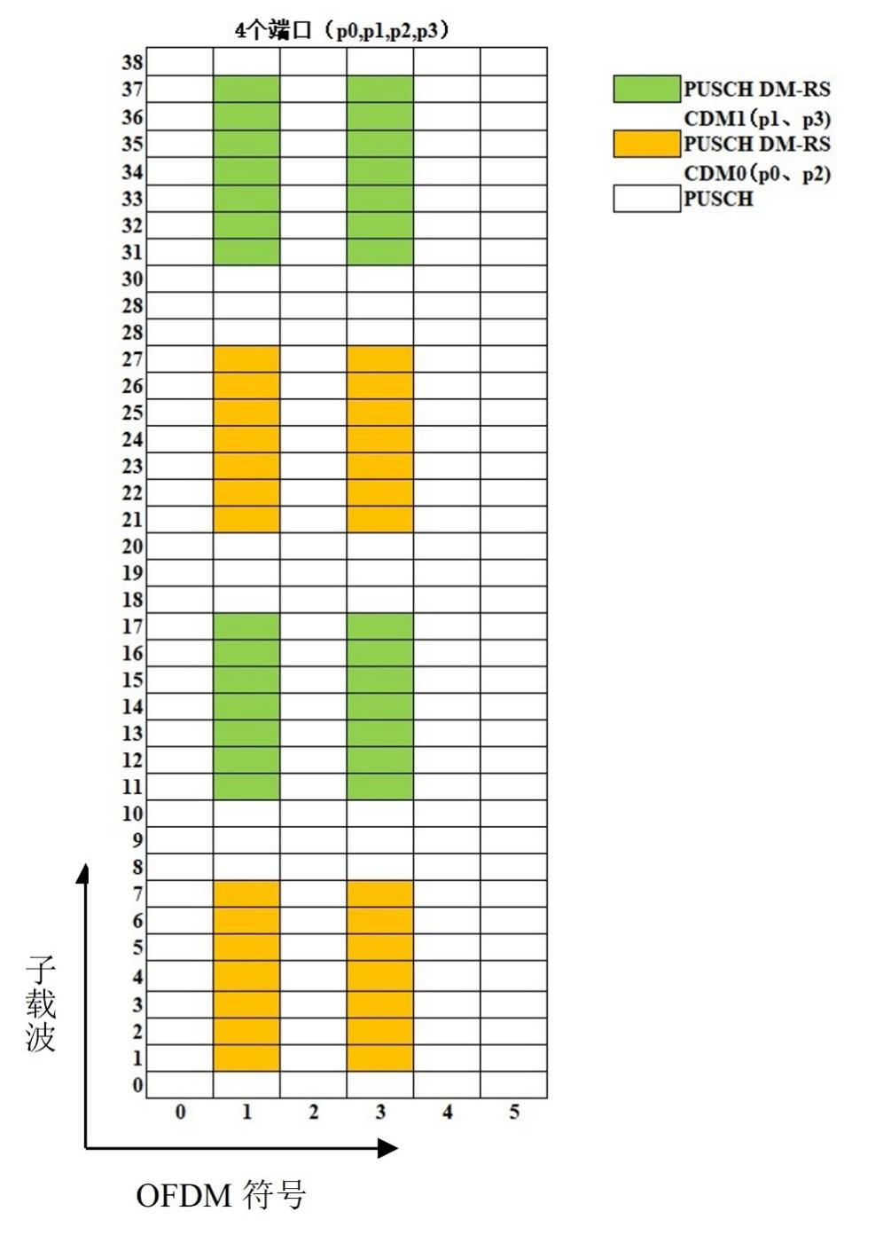

图 6.4.1‑1四子带FRB DM-RS映射图样

不同配置下映射图详见附录A。

为了满足协议[4, 38.213]中规定的发射功率，中间变量应预编码后按照下式乘以幅度量化因子，然后映射到物理资源上。



式中：

* 为预编码矩阵，由第6.3.1.4条给出；
* 天线端口集合由第6.3.1.4条给出；
* 天线端口集合由协议[5, 38.214]给出。

并且需要满足中间变量在为PUSCH传输分配的资源内。

#### PUCCH的DM-RS

##### 序列生成

PUCCH参考信号序列定义如下：



其中，序列由第5.2.2条给出，且。默认情况下，根序列组索引，如配置了高层参数*pucch-GroupId*，则。帧内不同符号上的循环移位在下文中定义：



其中：





伪随机序列由第5.2.1条定义并且按初始化。

正交序列由表 6‑17给出

表 6‑17 PUCCH DM-RS正交序列

|  |  |
| --- | --- |
|  | 正交序列 |
| 0 |  |
| 1 |  |

##### 资源映射

为了满足协议[5, 38.213]中规定的发射功率，序列应先乘以幅度量化因子，然后从开始按下式映射到天线端口的RE中：



其中，RE应位于为PUCCH分配的传输资源内。一个时隙内的PUCCH及PUCCH DM-RS的分布如下图所示：

|  |
| --- |
|  |
| a.时隙 |
|  |
| b.时隙 |

图 6.4.1‑2 PUCCH及PUCCH DM-RS时隙内分布

#### SRS

##### 序列生成

SRS序列采用循环移位的截断ZC序列，序列的生成方式为：



其中：

* 为循环移位，其取值见表 6‑18；
* 为截断ZC基序列：



其中：

* 为物理根序列号，其取值见表 6‑18；
* 和分别为ZC序列截取的起点和终点，其取值见表 6‑18；

按表 6‑18中规定参数生成：

表 6‑18生成参数

|  |  |  |  |  |  |
| --- | --- | --- | --- | --- | --- |
|  |  |  |  |  |  |
| 0 | 0 | 1 | 4 | 0 | 8 |
| 0 | 1 | 5 | 5 | 1 | 9 |
| 0 | 2 | 7 | 6 | 0 | 8 |
| 0 | 3 | 9 | 2 | 2 | 10 |
| 1 | 0 | 1 | 1 | 2 | 10 |
| 1 | 1 | 4 | 6 | 1 | 9 |
| 1 | 2 | 6 | 5 | 2 | 10 |
| 1 | 3 | 8 | 7 | 2 | 10 |
| 2 | 0 | 2 | 1 | 2 | 10 |
| 2 | 1 | 4 | 6 | 0 | 8 |
| 2 | 2 | 6 | 4 | 1 | 9 |
| 2 | 3 | 8 | 6 | 1 | 9 |
| 3 | 0 | 2 | 8 | 2 | 10 |
| 3 | 1 | 5 | 5 | 2 | 10 |
| 3 | 2 | 7 | 4 | 0 | 8 |
| 3 | 3 | 10 | 7 | 1 | 9 |

##### 资源映射

实际发送的SRS序列如下：



其中

* 为子载波索引，其参考点为完整12MHz带宽的最低子载波；
* 为子带内SRS索引；
* 为时隙内符号索引；
* 为SRS功率控制因子；
* 为UE在SRS块内的索引
* 为每4个SRS子带复用的UE个数，由高层参数**配置；
* 为分配给UE的子带数，由高层参数**配置；
* 的取值集合如下：
* 分区1 ：；
* 分区2：；
* 分区3：；
* 分区4：。

SRS在偶数帧发送，帧索引；帧内时隙索引。下图为SRS的时域资源映射图：



图 6.4.1‑3 时隙索引

符号为时隙内的符号索引，SRS位于上行时隙2中的最后一个符号，=5。

将可用频段分为4个分区，分区划分如图 6.4.1‑4：

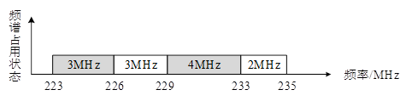

图 6.4.1‑4频段分区

在每个分区内，以每4个子带为单位进行跳频，发送的含有SRS的子带位于这4个子带中。

SRS以四个子带为单位进行跳频，设SRS跳频的子带偏置为，从分区内第个子带开始从低频往高频的顺序对频域进行循环遍历。其中：

* 如果参数内包含相关配置，则跳频的子带偏置由高层参数*freqDomainShift*配置；
* 否则，。

下图为分区1内偏置为0时跳频图案示意图：



图 6.4.1‑5分区1内子带偏置为0时频域资源分配图

下图为分区3内偏置为1时跳频图案：



图 6.4.1‑6分区3内子带偏置为1时频域资源分配图

# 下行

## 概述

### 物理信道概述

下行物理信道对应于承载高层信息的一组资源单元。 定义了以下下行链路物理信道：

* 物理下行共享信道，PDSCH
* 物理广播信道，PBCH
* 物理下行控制信道，PDCCH

### 物理信号概述

下行物理信号由物理层使用，但不携带高层的信息。 定义了以下下行链路物理信号：

* 解调参考信号，DM-RS
* 信道状态信息参考信号，CSI-RS
* 主同步信号，PSS
* 辅同步信号，SSS

## 物理资源

在第4章中定义了 UE 在上行链路传输中应使用的帧结构和物理资源。

为下行链路定义了以下天线端口：

* PDSCH 及相关的 DM-RS 的天线端口从 1000 开始;
* PDCCH 的天线端口从 2000 开始;
* CSI-RS 的天线端口从 3000 开始；
* SSB 的天线端口从 4000 开始。

如果两个符号处于同一时隙，则用于上行传输的符号的信道可以从另一个同一天线端口符号的信道推断出来。

## 物理信道

### PDSCH

#### 加扰

对于单个码字，发送的比特块为。其中为码字在物理信道上传输的比特数。比特块在调制前需要经过加扰，得到加扰比特。加扰根据下式展开：



其中，加扰序列由第5.2.1条给出，加扰序列生成器按下式初始化：



其中：

* ，如果高层配置了参数*dataScramblingIdentityPDSCH*，RNTI等于C-RNTI, MCS-C-RNTI或者 CS-RNTI并且传输不是由CSS中格式0_0的DCI调度的，则；
* 否则。

并且其中的对应于协议[5, 38.214]中和PDSCH传输相关联的RNTI。

#### 调制

对于单个码字，加扰比特应该使用表 6‑1中的一种调制方式并按照第5.1条的规定进行调制，得到一块复值调制符号

#### 层映射

对于单个码字，复值调制符号应该按照表 6‑2映射为至多4层。码字的复值序列应该映射到层。其中，为层数，为每层的符号数。

#### 天线端口映射

块向量应该按照下式天线端口映射



其中，，。天线端口集合应根据协议[3, 38.212]确定。

#### 资源映射（TBD）

对于每个用于PDSCH传输的天线端口，为了满足协议[4, 38.213]中规定的发射功率，复值符号块应先乘以幅度量化因子，然后从开始映射到配置给PDSCH的满足下述条件的传输资源上：

* 未用于传输该用户DM-RS或者其他共同调度用户关联DM-RS；
* 未用于传输CSI-RS；
* 未用于传输PBCH、PSS或者SSS；
* 未根据协议[5, 38.214]被声明为不可用于PDSCH。

按照先频域后时域依次增序映射到满足上述条件用于PDSCH传输的RE中，映射图详见附录A。

### PDCCH

#### 控制信道单元

一个PDCCH由一个或者多个控制信道单元（Control Channel Element, CCE）承载，构成PDCCH的CCE数量称为聚合等级（Aggregation Level, AL），如下表所示：

表 7‑1支持的PDCCH聚合等级

|  |  |  |  |
| --- | --- | --- | --- |
| 聚合等级 | CCE个数 | 子带数 | 时隙数 |
| 1 | 1 | 1 | 1 |
| 2 | 2 | 2 | 1 |
| 4 | 4 | 4 | 1 |
| 8 | 8 | 8 | 1 |

CCE是构成PDCCH的基本单位，占用频域上1个子带，时域1个时隙。当聚合度大于1时，多个CCE在频域上以物理连续或离散的形式占用多个子带，时域上位于同一个时隙内。

#### 控制资源集

一个控制资源集（Control-recourse set, CORESET）包含频域上的个子带以及时域上的1个时隙。CORESET内的子带索引按照频域顺序，从0开始编号。一个用户可以配置一个CORESET，且每个CORESET仅与CCE-to-SUBB映射相关。

CCE在CORESET里的CCE-to-SUBB映射采用交织映射。CCE在CORESET里的子带索引由函数表示。

。

其中，

* 为聚合等级；
* 是CORESET 的CCE数目；
* 为[4, 38.213] 第10.1条计算出的CCE索引；
* 为CCE偏移参数。

对于由*ControlResourceSet* IE配置的CORESET（）：

* 由高层参数*frequencyDomainResources*给出；
* 由高层参数*shiftIndex*给出，如没配置该参数则。

对于由*ControlResourceSetZero* IE配置的CORESET0：

* 定义在协议[4, 38.213]第13条中；
* UE假设采用了交织映射；
* ；
* CORESET0中的子带均匀分布在切片的两端，按照子带索引偶数在高频，奇数在低频；
* CORESET0可用子带数需要与整个切片所有可用子带数取较小值，如切片子带数不足则重叠放置CORESET0。

#### 加扰

比特块为，其中为物理信道上传输的比特数。传输块在调制前先加扰，按照下式得到加扰后比特块：



其中，加扰序列由第5.2.1条给出，加扰序列生成器按下式初始化：



其中，

* ，如果高层配置了参数*pdcch-ScramblingID*，则；
* 否则。

并且其中，

* 如果高层配置了参数*pdcch-ScramblingID*，则由C-RNTI给出；
* 否则。

#### PDCCH调制

加扰比特块应该按第5.1.1中规定的QPSK调制进行调制，得到一块复值调制符号

#### 资源映射

复值调制符号块先乘以幅度量化因子，然后按照先频域后时域的顺序映射到用于PDCCH且不用于关联PDCCH DM-RS 的RE上。天线端口。

### PBCH

#### 加扰

比特块为，其中为物理广播信道上传输的比特数。比特块在调制前先加扰，按照下式得到加扰后比特块：



其中，加扰序列由第5.2.1条给出，加扰序列生成器在每个SSB的起始初始化为。

#### 调制

加扰比特块应该按第5.1.1中规定的QPSK调制进行调制，得到一块复值调制符号。

#### 资源映射

资源映射定义在第7.4.3条。

## 物理信号

### 参考信号

#### PDSCH的DM-RS

##### 序列生成

PDSCH DM-RS序列采用低峰均比序列，序列的生成方式为：



其中， 根据第5.2.2条给出，序列组号确定方式如下：



其中，为分区内物理子带索引， 取值如表 6‑13所示。

循环移位因子确定方式如下：



其中，

* 如果配置了相应高层参数，则由高层参数***决定；
* 否则计算规则如下：



##### 资源映射

各个FRB内序列应该先满足协议[5, 38.214]中规定的发射功率乘以幅度量化因子，再按照下式映射到RE



其中，

* 为时隙内OFDM符号索引，默认，如配置附加DM-RS，则；
* 为FRB内子载波索引，其参考点为用于传输PUSCH的一个FRB内的最低子载波；
* 为CDM组内子带序号，和天线端口对应，其取值需满足；
* 为子带内DM-RS索引：
  + - 如配置了高层参数*dmrs-Type*.，则取值由表 7‑4给出；
    - 否则当时，其余情况下；
* 为CDM组偏置，其取值由表 7‑3给出，其取值需满足，如果对应于非的天线端口，则；
* 为OCC块序号；
* ：正交序列，其取值由表 7‑3给出；
* 为DM-RS加扰序列，其中加扰相位序列取值由DM-RS所在物理子带索引根据表 6‑16决定。

表 7‑3 PDSCH DM-RS正交序列取值表

|  |  |  |  |  |
| --- | --- | --- | --- | --- |
|  | CDM组 |  |  | |
|  |  |
| 1000 | 0 | 0 | 1 | 1 |
| 1001 | 1 | 10 | 1 | 1 |
| 1002 | 0 | 0 | 1 | -1 |
| 1003 | 1 | 10 | 1 | -1 |

表 7‑4 PDSCH DM-RS子带内子载波个数及索引表

|  |  |
| --- | --- |
| *dmrs-Type* | 取值范围 |
| 1 |  |
| 2 |  |
| 3 |  |

以的FRB为例， 四个天线端口DM-RS映射图样如图 7.4.1‑1所示：

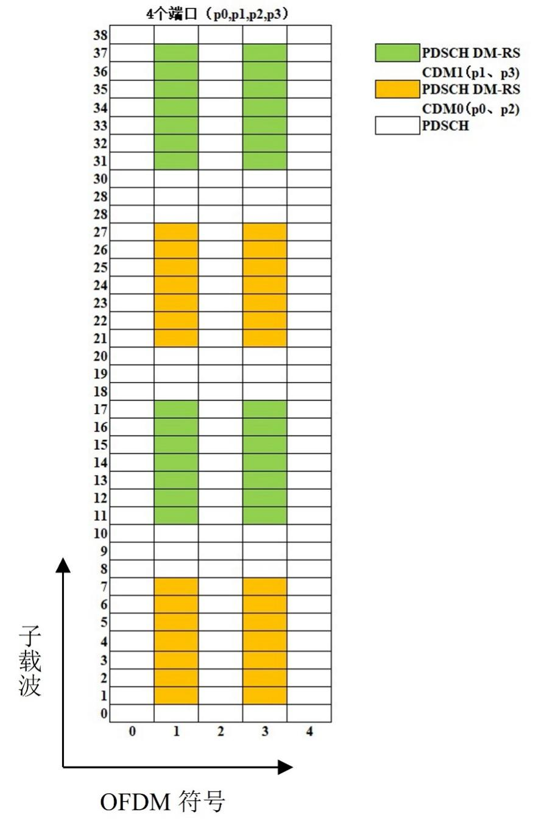

图 7.4.1‑1 四子带FRB DM-RS映射图样

其中，RE需要位于为PDSCH传输分配的资源内。不同配置下映射图详见附录A。

#### PDCCH的DM-RS

##### 序列生成

PDCCH DM-RS序列采用低峰均比序列，序列的生成方式为：



其中， 根据第5.2.2条给出，序列组号确定方式如下：



其中，为分区内物理子带索引，取值如表 6‑13所示。

循环移位因子确定方式如下：



其中，计算规则如下：



##### 资源映射

序列应按照下式映射到RE



其中，

* 为频域子载波索引，其参考点为FRB内的最低子载波：
* 为子带内DM-RS索引；
* 为DM-RS加扰序列，其取值由DM-RS所在物理子带索引根据表 6‑16决定；
* 为分区内物理子带索引；
* 为子带序号。

天线端口。

在没有CSI-RS配置的情况下，并且除非另外配置，否则UE可以假设PDCCH DM-RS和SS / PBCH块关于多普勒频移，多普勒扩展，平均延迟，延迟扩展以及空间Rx参数是准共址的。

以单子带PDCCH为例，DM-RS映射图样如图 7.4.1‑2所示：

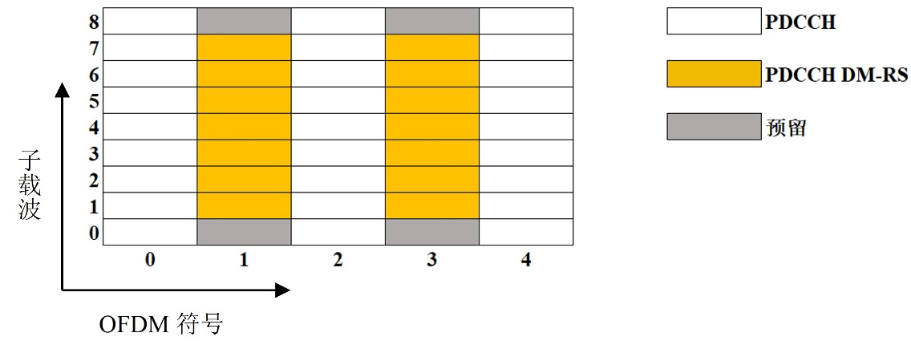

图 7.4.1‑2 单子带FRB DM-RS映射图样

其中，RE需要位于为PDCCH传输分配的资源内。

#### PBCH的DM-RS

##### 序列生成

PDCCH DM-RS序列采用低峰均比序列，序列的生成方式为：



其中， 根据第5.2.2条给出，序列组号确定方式如下：



其中，为分区内物理子带索引， 取值如表 6‑13所示。

循环移位因子确定方式如下：



其中，计算规则如下：



##### 资源映射

资源映射定义在第7.4.3条。

#### CSI-RS

##### 序列生成

CSI-RS采用低峰均比序列，序列的生成方式为：



其中， 根据第5.2.2条给出，

* 序列组号；
* 循环移位因子确定方式如下：



其中，

* 伪随机序列由第5.2.1条定义并且按初始化
* 等于高层参数*scramblingID* or *sequenceGenerationConfig*；

##### 资源映射

对于每个配置好的CSI-RS信号，序列根据下式映射至RE。



其中，

* 为功率控制因子，如果有相关参数，则由*NZP-CSI-RS-Resource* IE中的高层参数*powerControlOffsetSS*给出；
* 为CSI-RS端口组序号；
* 为CSI-RS子带个数；
* 为CSI-RS的端口数，由高层参数*nrofPorts*给出；
* 为CSI-RS端口组内子带索引，在最后一个CSI-RS端口组组内， 取值需满足；
* 为子带内用于发送CSI-RS信号的子载波的索引；
* 是子载波索引，参考点为CSI-RS资源最低子载波；
* 为天线端口号，其计算方式如下：



CSI-RS以可配置的周期发送。设置周期内帧偏置为， 在第个周期，包含CSI-RS的帧的帧索引为：



其中：

* 周期由高层参数*CSI-ResourcePeriodicityAndOffset*配置；
* 如果参数内包含相关配置，则周期内偏置由高层参数*CSI-ResourcePeriodicityAndOffse*t配置；
* 否则，。

不同周期内，包含CSI-RS的帧在一个周期内的分布如图 7.4.1‑3所示：



图 7.4.1‑3帧索引

图 7.4.1‑4为周期为4，周期内帧偏置为3时的帧索引示意图：



图 7.4.1‑4 周期为4，偏置为3帧索引示意图

在第个周期，帧内时隙索引为



图 7.4.1‑5为周期为4，周期内帧偏置为3时，CSI-RS的帧内时隙索：



图 7.4.1‑5周期为4，偏置为3帧内时隙索引示意图

发送CSI-RS的符号需避开DM-RS导频符号，在第个周期，包含CSI-RS的时隙内的符号索引为：



图 7.4.1‑6为周期为4，周期内帧偏置为3时，CSI-RS的符号索引映射图



图 7.4.1‑6 周期为4，偏置为3时符号索引示意图

CSI-RS在每个子带内共占用7个子载波，为子带内用于发送CSI-RS信号的子载波的索引，其余子载波用于干扰测量，不发送CSI-RS信号。的可选取值组合为，，，， ，，。在第个周期，发送CSI-RS信号的子带内子载波索引为：



其中，

* 为子带内子载波偏置，若配置了相关参数，则；
* 否则，。

，时的单子带资源映射图、，时的双子带资源映射图、，时的四子带资源映射图如下：



图 7.4.1‑7单子带(偶数子带)CSI-RS资源映射图



图 7.4.1‑8单子带(奇数子带)CSI-RS资源映射图



图 7.4.1‑9 双子带双端口CSI-RS资源映射图



图 7.4.1‑10 双子带单端口CSI-RS资源映射图



图 7.4.1‑11 4子带4端口CSI-RS资源映射图



图 7.4.1‑12 4子带2端口 CSI-RS资源映射图



图 7.4.1‑13 4子带单端口CSI-RS资源映射图

### 同步信号

#### 概述

小区同步信号要求如下：

物理层小区ID共计108个，分为36个小区ID组，每组包含三个不同ID。每个物理层的小区ID属于并且只属于其中一个小区ID组唯一标示，见下式；



其中，为小区ID组，这个小区ID组内的物理层ID。

系统将可用频段顺序划分为7个部分，每个部分带宽为1MHz，广播子带选在每1MHz（40个物理子带，分为高频20个子带和低频20个子带）中可用子带数更多的20个物理子带区域，广播子带用于发送PSS、SSS序列。同步信道中心频点的备选位置见下式



以环境干扰最小为首要标准选择广播子带位置，在干扰环境相同的情况下，随机选择上述可用子带数更多的物理子带区域集合中的子带放置小区同步信号。

#### PSS

##### 序列生成

主同步信号序列产生应满足如下要求：



其中，



以及



##### 资源映射

资源映射定义在第7.4.3条。

#### SSS

##### 序列生成

辅同步信号序列产生应满足如下要求：



其中





以及



##### 资源映射

资源映射定义在第7.4.3条。

### SSB

#### SSB时频结构

时域上SSB块由9或10或12个连续的下行时隙组成，频域上SSB块中PSS、SSS以及承载MIB消息的PBCH由单个广播子带即9个连续的子载波组成，而承载SIB消息的PBCH的频域位置由MIB消息中的*frequencyDomainBitMap*字段指示，集中分布在每1MHz带宽中可用子带数更多的低频或高频20个子带内，可用子带数为4或8或16。SSB块以64帧为一个SSB传输周期，在天线端口上发送。

表 7‑7 SSB块内PSS,SSS,PBCH的时域分布

|  |  |
| --- | --- |
| 信号 | 帧号（相对于SSB起始位置） |
| PSS | 0 |
| SSS | 1 |
| PBCH（MIB） | 2,3 |
| PBCH（SIB） | 4/4,5 |

*PSS、SSS、PBCH（MIB）占满对应帧号的两个下行时隙，PBCH（SIB）不一定占满对应帧号的两个下行时隙。

##### SSB内PSS映射

将7.4.2.2.1小节中长度为93的序列填0扩展为740点的序列：



再对进行DFT变换，PSS的时域基带信号



该时域序列通过乘以幅度缩放因子 ，从而满足[4, 38.213]中发射功率的要求，并将其映射到SSB前两个下行时隙上。

##### SSB内SSS映射

将7.4.2.3.1小节中长度为90的分为10段，每段长度都为9，分别映射到10个OFDM符号上，序列到RE的映射按序先增加索引，然后再增加索引。

将10个OFDM符号的频域数据做64点IFFT，分别得到10个OFDM符号的64点时域数据，将每个OFDM符号的最后10个采样点作为CP加在每个符号前，顺序连接形成740个采样点的时域信号，生成SSS的时域基带信号，该时域序列通过乘以幅度缩放因子，从而满足[4, 38.213]中发射功率的要求。

##### SSB内PBCH和PBCH DM-RS映射

PBCH分为两个部分。对于传输MIB消息的PBCH而言，在时域上占用逻辑连续的4个下行时隙，频域上占用一个物理子带即9个连续的子载波。复值调制符号块先乘以幅度缩放因子，从而满足[4, 38.213]中发射功率的要求，然后按照先频域后时域的顺序映射到用于PBCH且不用于PBCH DM-RS 的RE上。

PBCH DM-RS的复值序列先按照分区内子带索引乘以DM-RS子带加扰序列，再乘以幅度量化因子，从而满足[4, 38.213]中发射功率的要求，然后按照先频域后时域的顺序映射到用于PBCH DM-RS 的RE上。其中，取值定义于表 6‑16。PBCH(MIB) DM-RS在每个时隙内的图样如下图所示：

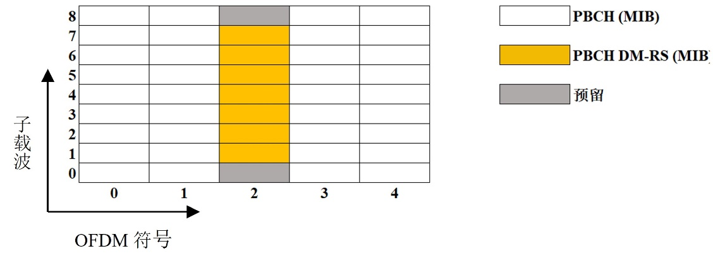

图 7.4.3‑1 单时隙内PBCH DM-RS图样（MIB）

对于传输SIB消息的PBCH而言，当高层参数*frequencyDomainBitMap*指示的SIB子带个数为16时，时域上占用的帧中的第一个下行时隙，频域占用指示的16个子带；当高层参数*frequencyDomainBitMap*指示的SIB子带个数为8时，时域上占用的帧中的第一和第二个下行时隙，频域占用指示的8个子带；当高层参数*frequencyDomainBitMap*指示的SIB子带个数为4时，时域上占用、的帧中的第一和第二个下行时隙，频域占用指示的4个子带。复值调制符号块先乘以幅度缩放因子，从而满足[4, 38.213]中发射功率的要求，然后按照先频域后时域的顺序映射到用于PBCH且不用于PBCH DM-RS 的RE上。

PBCH DM-RS的复值序列先按照分区内子带索引乘以DM-RS子带加扰序列，再乘以幅度量化因子，从而满足[4, 38.213]中发射功率的要求，然后按照先低频后高频，先频域后时域的顺序映射到用于PBCH DM-RS 的RE上。其中，取值定义于表 6‑16。以占用4个子带的SIB为例，PBCH DM-RS在每个时隙内的图样如下图所示：

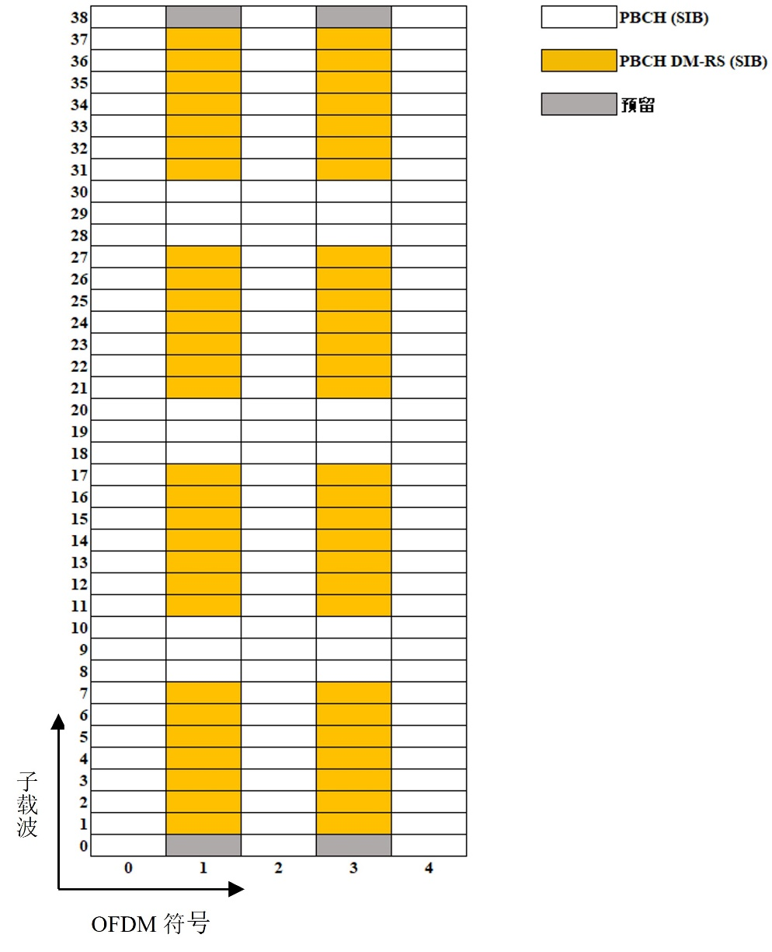

图 7.4.3‑2 单时隙内4子带PBCH DM-RS图样（SIB）

#### SSB时间位置

UE 将监视可能的SSB块的时域中的位置在[4, 38.213]的第4.1 节中描述。

# 附录A（TBD） （规范性附录） 数据信道资源映射图样

注：本附录中按照6符号时隙给出资源映射示意图，对于5符号的时隙按照示意图中前5个符号映射。

## A.1 256QAM不同场景资源映射图样

|  |
| --- |
|  |
| a.单子带，dmrs_Type=1 |
|  |
| b.单子带，dmrs_Type=2 |
|  |
| c.双子带，dmrs_Type=1 |
|  |
| d.双子带，dmrs_Type=2 |
|  |
| e.双子带，dmrs_Type=3 |

## A.2 64QAM不同场景资源映射图样

|  |
| --- |
|  |
| a.单子带，dmrs_Type=1 |
|  |
| b.单子带，dmrs_Type=2 |
|  |
| c.单子带，dmrs_Type=3 |
|  |
| d.双子带，dmrs_Type=1 |
|  |
| e.双子带，dmrs_Type=2 |
|  |
| f.双子带，dmrs_Type=3 |

## A.3 16QAM\QPSK不同场景资源映射图样

|  |
| --- |
|  |
| a.单子带，dmrs_Type=1 |
|  |
| b.单子带，dmrs_Type=2 |
|  |
| c.单子带，dmrs_Type=3 |
|  |
| d.双子带，dmrs_Type=1 |
|  |
| e.双子带，dmrs_Type=2 |
|  |
| f.双子带，dmrs_Type=3 |

# 修订历史

|  |  |  |  |
| --- | --- | --- | --- |
| 日期 | 版本号 | 修订内容 | 作者 |
| 2024.03.24 | 0.0 | 0.0版本发布 | 孔可赛、周千倩、赵鑫、李若木 |
| 2024.04.06 | 0.1 | 根据总体组会议修正了0.0版本中的一些问题 | 孔可赛 |
| 2024.04.19 | 0.2 | 根据评审建议对协议进行了修改 | 孔可赛 |